**МИНИСТЕРСТВО НАУКИ И ВЫСШЕГО ОБРАЗОВАНИЯ РОССИЙСКОЙ ФЕДЕРАЦИИ**

**ФЕДЕРАЛЬНОЕ ГОСУДАРСТВЕННОЕ БЮДЖЕТНОЕ ОБРАЗОВАТЕЛЬНОЕ**

**УЧРЕЖДЕНИЕ ВЫСШЕГО ОБРАЗОВАНИЯ**

**«МОСКОВСКИЙ АВИАЦИОННЫЙ ИНСТИТУТ**

**(национальный исследовательский университет)»**

Институт №3 «Системы управления, информатика и электроэнергетика»

Кафедра 311 «Прикладные программные средства и математические методы»

**ЛАБОРАТОРНАЯ РАБОТА №5**

**по дисциплине:**

**«Проектирование информационных систем»**

Выполнил:

Студент гр. М3О-216Б-21

Титов Владимир Александрович

Подпись:_____________________

Научный руководитель:

к.т.н. доцент

Смирнов Владимир Юрьевич

Подпись руководителя:__________

Москва 2023

СОДЕРЖАНИЕ

1. Цель работы………………………………………………………...………2
2. Листинг...……………………………………………………………………3
3. Результат работы………………………………………………………...…6
4. Используемая литература………………………………………………….7

ЦЕЛЬ РАБОТЫ

Изучить особенности использования информационных ресурсов Internet в разрабатываемых информационных системах в режиме on-line. Научиться создавать приложения, использующие при работе информацию из Internet.

Использовались: Python, pandas, django

ЛИСТИНГ

models.py

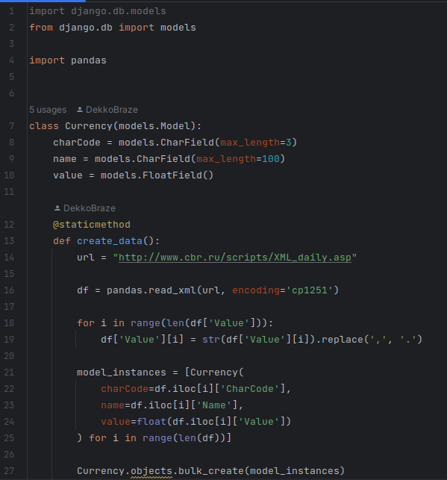

exchangeRate\urls.py

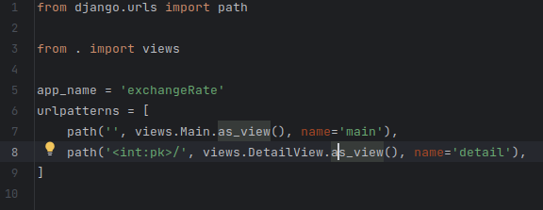

views.py

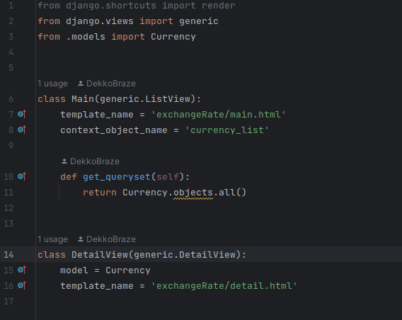

main.html

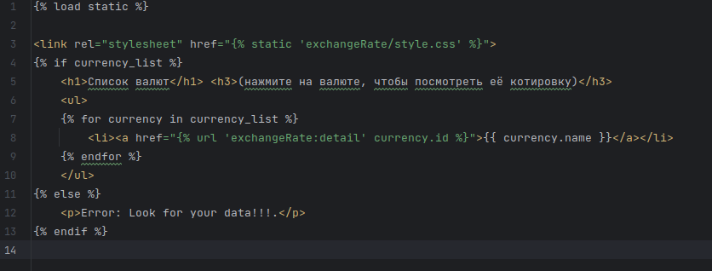detail.html

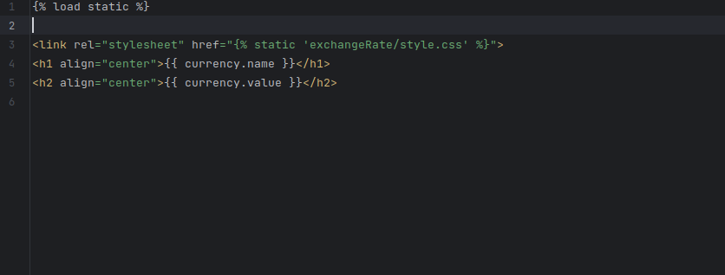

style.css

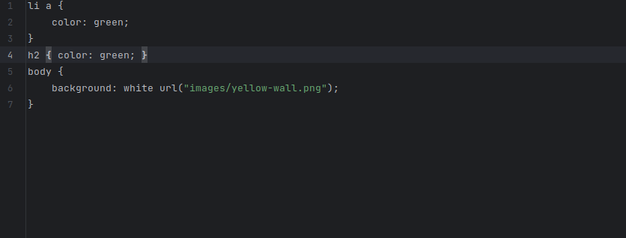lab5\urls.py

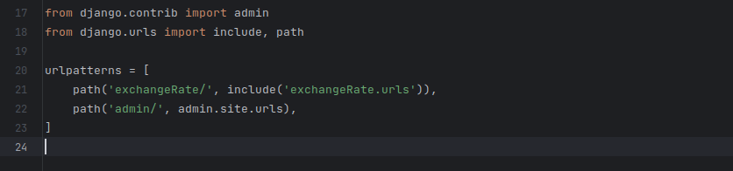

РЕЗУЛЬТАТ РАБОТЫ

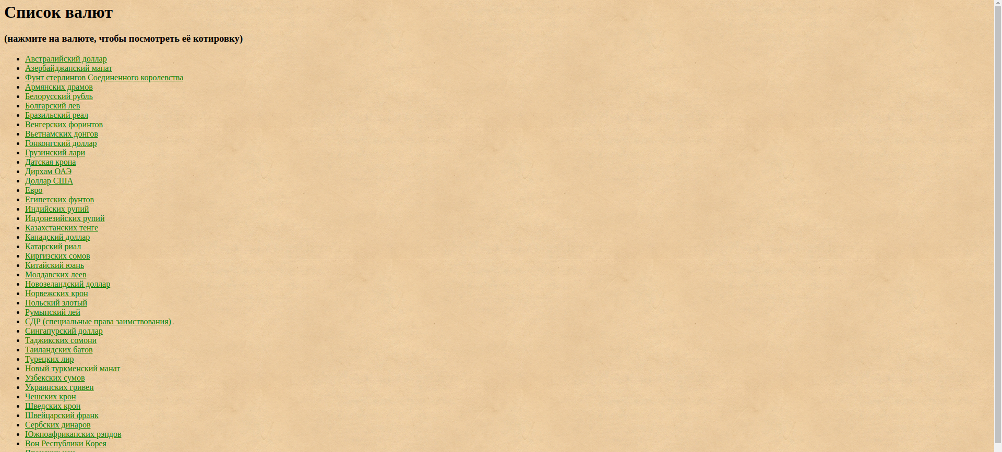



ИСПОЛЬЗУЕМАЯ ЛИТЕРАТУРА

1. https://django.fun/ru/docs/django/4.1/